Клубный кубок «TIME-ATTACK.ORG»
по автомобильным соревнованиям на лучшее время круга

Регламент 2017

Минск

2017 г.
1.ЦЕЛИ И ЗАДАЧИ
1.1.Определение победителей и призеров соревнований.
1.2. Повышение мастерства спортсменов.
1.3. Популяризация автомобильного спорта среди населения, вовлечение граждан в занятия автомобильным спортом.
1.4. Пропаганда здорового образа жизни.
1.5. Пропаганда безопасности движения на дорогах общего пользования.

2. СРОКИ И МЕСТО ПРОВЕДЕНИЯ
2.1. Клубный кубок «TIME-ATTACK.ORG» по автомобильным соревнованиям на лучшее время круга проходит в рамках Кубка и Чемпионата Республики Беларусь 2017 года «TIME-ATTACK», которые проводятся в соответствии с Официальным календарем мероприятий БАФ на 2017 год и календарём Российского чемпионата RHHCC на территории РФ:

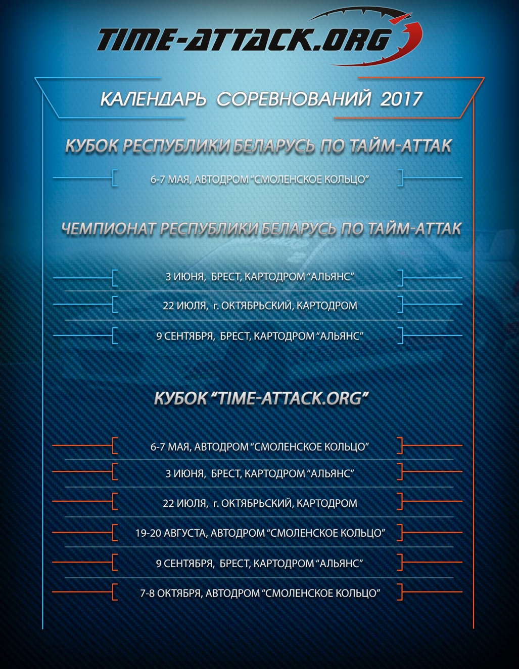

3. ОБЩИЕ ПОЛОЖЕНИЯ
3.1. Общие положения
3.1.1. Настоящий регламент определяет порядок организации и проведения многоэтапного Клубного кубка «TIME-ATTACK.ORG» по автомобильным соревнованиям на лучшее время круга (далее – Кубок).
3.1.2. Общее руководство и непосредственную организацию соревнований осуществляет ИП Гринкевич А.Г.
3.1.3. Организатор обладает правом трактовки настоящего регламента и технических требований.
3.1.3. Официальные лица на этапе:
- руководитель гонки;
- заместитель руководителя гонки;
- технический комиссар;
- секретарь.

4. ТЕРМИНЫ
Данный раздел определяет основные термины, используемые в общем и дополнительных регламентах, приложениях к ним, технических требованиях и других документах, применяющихся для организации соревнований.
Автодром – закрытая и огороженная территория с инфраструктурой, необходимая для проведения автомобильных соревнований.
Трасса (кольцевая трасса) – объект инфраструктуры Автодрома, включающий в себя гоночную дорогу и комплекс функционально связанных конструктивных элементов и искусственных инженерных сооружений (асфальтового покрытия, зон вылета, энергопоглащающих и останавливающих сооружений, сеток и т.д.), которые специально предназначены для обеспечения безопасности движения автомобилей во время соревнования.
Гоночная дорога – ограниченная белыми линиями (краем асфальта, пилонами и др. средствами) часть асфальтового покрытия трассы, представляющая из себя замкнутый путь, который в рамках соревнований требуется преодолеть за минимальное время.
Схема трассы – схематическое изображение трассы, включающее подробную информацию и траектории прохождения трассы.
Пилот – участник соревнований, выполнивший все требования регламента и допущенный к участию в заездах.
Предварительная заявка - заполненная форма заявки (приложение к дополнительному регламенту), направленная в строго установленные сроки дополнительным регламентом в адрес организатора по электронной почте info@time-attack.org
Представитель – физическое лицо, включенное в заявку, действующее от имени пилота и представляющее интересы пилота на соревнованиях.
Зачетная попытка – попытка, результаты которой учитываются при определении результата соревнования.
Заезд – одна попытка (совокупность действий пилота на трассе после подачи ему стартовой команды) проезда по определенной схеме с определенной стартовой позиции.
В заезде могут одновременно принимать участие несколько спортсменов.
- количество тренировочных заездов и зачетных заездов определяется дополнительным регламентом;
- формат зачетных заездов определяется дополнительным регламентом;
Фишка (пилон) – конус, либо элемент его заменяющий (стойка, шина и т.д.).
Смещение фишки - потеря контакта фишки с её первоначальной проекцией на горизонтальную плоскость (в местах установки фишек наносятся очертания, повторяющие основания фишек).
Фальстарт – любое движение автомобиля участника вперед по ходу движения по схеме заезда с момента поднятия стартового флага в горизонтальное положение до момента отмашки стартового флага или с момента включения красного сигнала до момента его выключения.
НВ – невыполнение заезда (результат водителя в заезде равен «0»).
Нарушение (искажение) схемы движения по трассе – отклонение пилотом на трассе от оговоренной в дополнительном регламенте, схемы движения.
Линия старта – линия, по краям которой устанавливаются ограничители (фишки, конусы).
Линия финиша – линия, по краям которой устанавливаются ограничители (фишки, конусы). Линии старта и финиша могут быть совмещены.
Стартовавший – пилот, пересекший линию старта на автомобиле в зачетной попытке.
Заводская максимальная мощность – максимальная мощность двигателя, заявленная производителем в документах, выпущенных заводом изготовителем, или его официальным представителем. Единица измерения – лошадиная сила (л.с.).
Фактическая максимальная мощность – максимальная мощность двигателя, измеренная после доработок. Единица измерения – лошадиная сила (л.с.).
Фактическая масса - масса автомобиля, измеренная после облегчения/доработок. Измерения: на оборудовании БАФ с пилотом (НО БЕЗ ПАСССАЖИРОВ), в ЛЮБОЙ момент времени (например, при выезде с трассы после окончания зачетной попытки). Единица измерения – килограмм (кг).
При проведении этапов на автодроме «Смоленское кольцо» для измерения массы может применяться оборудование организатора российской серии RHHCC.
Фактическая удельная мощность - отношение фактической (заявленной участником) мощности автомобиля к его фактической снаряженной массе умноженной на 1000. Единица измерения – л.с./т.
Рабочий объем двигателя – объем двигателя, заявленный заводом производителем. Единица измерения – см³.
Оригинальная деталь – деталь, которая устанавливается производителем на данную или одноплатформенную модель и модификацию автомобиля. Оригинальной деталью так же является деталь разработанная для данной модели автомобиля, идентичная по конструкции оригинальной, но выпущенная иным производителем достаточным тиражом и доступная в свободной продаже.
Неоригинальная деталь – деталь, разработанная для данной или одноплатформенной модели автомобиля, идентичная по назначению и принципу работы оригинальной, выпущенная достаточным тиражом и доступная в свободной продаже. Неоригинальная деталь без каких либо переделок должна вставать на место оригинальной и при этом не требовать замены или модификации смежных элементов конструкции автомобиля.
Смежный элемент конструкции – любой элемент конструкции автомобиля, находящийся в соединении/соприкосновении с данным.
Нештатная деталь – деталь, не предусмотренная в конструкции данного автомобиля производителем.

5. УЧАСТНИКИ
5.1. В соревновании могут принимать участие физические и юридические лица, подавшие своевременно заявку на участие в порядке, определенном программой этапа.
5.2. К участию в качестве пилота допускаются лица, имеющие:
- действующее водительское удостоверение;
- свидетельство о регистрации транспортного средства, либо спортивный техпаспорт БАФ/НАФ;
- спортивный страховой полис от травм и несчастных случаев на сумму не менее 50 базовых величин на момент страхования, действующий на территории проведения соревнований.
- квитанцию об уплате стартового взноса (если таковой имеется);
- шлем имеющий сертификат ECE, DOT или омологацию FIA;
5.3. На одном этапе Кубка пилот может участвовать только в одном из зачетных классов.
5.4. Участник (представитель) несет ответственность за действия заявленных им пилотов, представителей и механиков, а также иных лиц, зарегистрированных для обеспечения его участия в соревновании, наряду с этими лицами.
5.6. Организатор вправе отказать пилоту или участнику в приеме заявки без объяснения причины.
5.7. Пилот своим участием в Кубке или в одном из его этапов подтверждает, что он полностью ознакомился с данным регламентом, в частности досконально изучил правила поведения на автодромах, включенных в календарь Кубка, и изучил требования безопасности. Пилот отдает себе отчет, что автоспорт НЕ БЕЗОПАСЕН.

6. ОТВЕТСТВЕННОСТЬ СТОРОН
6.1. Подписав заявку, представитель (пилот) тем самым заявляет, что:
- принимает условия проведения соревнования;
- несет полную ответственность за техническое состояния своего автомобиля, тем самым освобождая от ответственности за техническое состояние своего автомобиля организатора соревнований;
- освобождает организатора от ответственности как за возможные убытки и ущерб, нанесенные представителю, его (пилоту) и его имуществу во время соревнований (кроме времени пребывания автомобилей в Закрытом парке), так и за ущерб и убытки, причиненные представителем, его (пилотом) третьим лицам и их имуществу.

7. АВТОМОБИЛИ
7.1. К участию в соревнованиях допускаются легковые автомобили, разрешено применение шин, предназначенных для дорог общего пользования – с маркировкой DOT. Коэффициент (индекс) износостойкости TW (Treadwear) должен быть не ниже 140, при отсутствии данного индекса на шине – организатор принимает решение о допуске участника к заездам.
7.2. Соревнования проводятся на легковых автомобилях в следующих классах (на основании приведенной удельной мощности):
«LIGHT» - а/м с приводом на одну ось и фактической удельной мощностью двигателя на тонну веса до 135 л.с. включительно;
«STREET» - а/м с приводом на одну ось и фактической удельной мощностью двигателя на тонну веса до 175 л.с. включительно;
«STREET-PRO» - а/м с приводом на одну ось и фактической удельной мощностью двигателя на тонну веса до 215 л.с. включительно, а так же полно-приводные а/м с фактической удельной мощностью двигателя на тонну веса до 190 л.с. включительно;
«UNLIMITED» - а/м с приводом на одну ось и фактической удельной мощностью двигателя на тонну веса от 216 л.с. и выше, а так же полно-приводные а/м с приведенной удельной мощностью двигателя на тонну веса от 191 л.с и выше.
7.3. При подсчете удельной мощности на тонну веса:
округление происходит до целого числа, согласно правилу математического округления;
учитывается заявленная фактическая мощность, но не ниже заводской, которая указана заводом изготовителем для данного двигателя.
7.4. При наличии на двигателе а/м нештатного компрессора или турбины, а/м относится в класс «UNLIMITED».
7.5. При наличии на а/м нештатного двигателя (от другого производителя), а/м относится в класс «UNLIMITED».
7.6. Соответствие автомобиля заявленному классу контролируется техническим комиссаром.
7.7. Автомобили должны быть технически исправны и соответствовать следующим основным требованиям безопасности:
7.7.1. Автомобиль должен быть оборудован буксировочным крюком/проушиной (на который должна указывать яркая стрелка не менее 10 см).
7.7.2. Все узлы агрегаты автомобиля должны быть исправны и должным образом отрегулированы, утечки ГСМ не допускаются.
7.7.3. Автомобиль должен быть оснащен исправными стеклоочистителями переднего стекла.
7.7.4. Поверхности передних дверей со стороны салона должны быть закрыты штатным пластиком, либо:
- панелью из металлического листа толщиной не менее 0,5 мм;
- панелью из композитных материалов толщиной не менее 1 мм;
- другого полимерного материала толщиной не менее 2 мм.
7.7.5. В салоне автомобиля не должно быть никаких лишних и тем более не закрепленных по приложению J к МСК FIA предметов.
7.7.6. Наличие металлических кромок (в том числе кромок металлических дырок и отверстий с диаметром более 5 см), за исключением случев, когда доступ к этим кромкам перекрыт каркасом безопасности, сиденьями или другими элементами кузова, и выступающих острых предметов конструкции автомобиля в передней части салона со стороны водителя (до средней стойки включительно) запрещено. Если такие элементы и кромки присутствуют, они должны быть закрыты резиновым уплотнителем.
7.7.7. На автомобиле должны быть установлены и функционировать в режиме ближнего или дневной света оба передних (левый и правый) световых прибора.
7.7.8. Боковые окна должны быть закрыты стеклом и/или специальной гоночной сеткой.
7.7.9. Все кузовные детали должны быть прочно закреплены.
7.7.10. Запрещается использовать отремонтированные после прокола шины.
7.7.11. Обязательно наличие огнетушителя, который должен размещаться в легкодоступном для водителя месте с массой огнегасящего вещества не менее 2кг. Огнетушитель должен быть надежно закреплен, крепление быстроразъёмное с двумя металлическими лентами.
7.7.12. Запрещена установка топливного бака в салоне автомобиля (в одном объёме с водителем).
7.7.13. Система выпуска отработавших газов должна заканчиваться за задней осью автомобиля.
7.7.14. Балласт должен быть прикреплен к кузову не менее чем двумя болтами класса прочности не ниже 8.8, диаметром не менее 8 мм ,с прокладками, в соответствии с Рисунком 1:
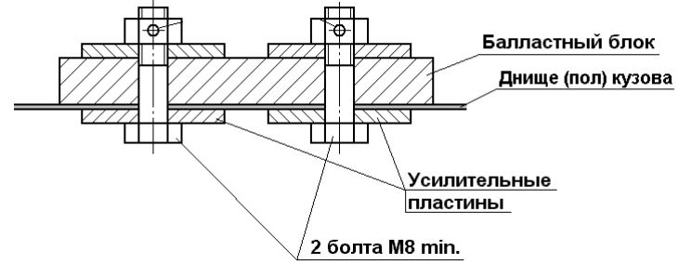
Рис. 1. Крепление балласта.
Минимальная площадь соприкосновения между кузовом и подкладками в каждой точке крепления должна составлять не менее 40 см кв. Количество болтов: не менее двух на каждые 20 кг балласта и не менее двух на каждый блок массой свыше 10 кг. Толщина подкладки не менее 3 мм. Рекомендуется размещать блоки вблизи вертикальных элементов кузова. Рекомендуется приваривание подкладок к панели днища.
    - Спортивные (нештатные) ремни безопасности, рекомендуется:
- 3/4 –х точечные ремни безопасности (Schroth QuickFit, OMP ROAD 4M и им подобные) должны быть омологированы FIA No 8854/98 или иметь сертификат соответствия (TUV, ECE и т.д.), закреплены и затянуты согласно прилагаемой к ним инструкции и/или согласно параграфу 6 статьи 253 приложение J к МСК FIA.
- 5/6-ти точечные ремни безопасности должны быть омологированы FIA No 8853/98. Крепление ремней должно осуществляться согласно пункту 6 статьи 253 приложение J к МСК FIA.
- Если оригинальные точки крепления ремней к кузову автомобиля изменены, новые места крепления (модификации кузова) должны быть омологированы расширением VO (VR) или соответствовать требованиям Статьи 253-6 Приложения J к МСК ФИА.
- Омологация ремней может быть просроченной на срок не более 5 лет.
7.7.16. Спортивные нештатные сиденья:
- На всех автомобилях допускается установка спортивных сидений с пятью (5) отверстиями для ремней безопасности. Рекомендуется, что бы они удовлетворяли стандартам FIA 8855/1999 либо 8862-2009 (настоятельно рекомендуется). Использование сиденья должно удовлетворять требованиям Статьи 253-16 Приложения J к МСК FIA.
- Кронштейны сидений должны соответствовать предписаниям Статьи 253-16.4 Приложения J к МСК FIA. Для сидений стандарта FIA 8862-2009 кронштейны сидений должны быть омологированы с сиденьем либо с автомобилем.
- Сиденья с кронштейнами должны быть установлены только на поперечных трубах в соответствии с требованиями Статьи 253-16.1-3 Приложения J.
    - Если установленное спортивное сиденье не обеспечивает правильного положения лямок штатного ремня безопасности, то использование сиденья без установки ремней, описанных в пункте 7.3.15. Регламента – запрещено.
    - Каркас безопасности может быть построен по общим требованиям (ст.253-8 Приложения J) либо быть омологирован ФИА или омологирован (сертифицирован) Производителем НАФ. В зоне возможного касания шлема пилота каркаса безопасности на каркас должны быть установлены и надежно закреплены защитные накладки, соответствующие Стандарту FIA 8857-2001 тип А. В местах, где другие части тела водителя, сидящего на месте и пристегнутого ремнями безопасности, могут контактировать с каркасом безопасности, должна быть предусмотрена установка защитных накладок из мягкого материала, не поддерживающего процесс горения.
7.8. Замена автомобиля в ходе проведения этапа запрещена.
7.9. На одном автомобиле выступает только один участник.
7.10. Организатор оставляет за собой право решать о допуске того или иного автомобиля в определенный класс.

8. УСЛОВИЯ ПРОВЕДЕНИЯ СОРЕВНОВАНИЙ
8.1. Административный контроль
8.1.1. На административном контроле участник обязан предъявить документы, согласно п. 5.2 настоящего регламента и заполненную заявку.
8.1.2. Административный контроль может быть предварительным.
8.2. Технический контроль
8.2.1. На технический контроль участник предоставляет автомобиль, шлем, шины (заявленные для участия в соревновании).
8.2.2. Все заявленные шины должны пройти маркировку на техническом контроле.
8.2.3. Участие спортсмена в соревновании на не маркированных шинах пенализируется исключением из соревнования.
8.2.4. Заключительные технические проверки проводятся после окончания заездов соревнования в Закрытом парке. Время закрытого парка – 30 минут.
8.2.5. Участники обязаны поставить автомобили в закрытый парк после финиша в последней сессии заездов соревнования. Если участник принимает решение о досрочном завершении участия в заездах, он обязан поставить автомобиль в закрытый парк после финиша в заключительном заезде.
Любое техническое обслуживание автомобиля, следующего в Закрытый парк, ЗАПРЕЩЕНО.
8.2.6. За невыполнение требований п.8.2.4. спортсмен пенализируется аннулированием результата соревнования.
8.2.7. При возникновении подозрений о недостоверном указании мощности транспортного средства участника организаторы в праве произвести внеплановый замер мощности, спорного на их взгляд автомобиля или в случае поступлении протеста со стороны других участников.
8.2.8. Участник подавший заявку, и подписав ее, соглашается с условиями, местом проведения замеров и ее результатами.
8.2.9. Допустимая погрешность результатов до 5%.
8.2.10. Участник обязан предоставить для проведения замеров свое транспортное средство заявленное в соревнованиях по первому требованию организаторов.
8.2.11. При отказе от замера мощности на стенде, участник не допускается до соревнований, взнос не возвращается.
8.2.12. Процедура проведения замеров определяется техническим комиссаром.
8.3. Медицинский контроль
8.3.1. Медицинской контроль проводится главным врачом соревнования, согласно программе соревнования.
8.4. К заездам допускаются участники, прошедшие административный, медицинский и технический контроль и включенные в список допущенных водителей.
8.5. Хронометрируемая тренировка и стартовые номера
8.5.1. Организатор может проводить хронометрируемую тренировку.
8.5.2. Самостоятельные тренировки на территории проведения соревнований в день их проведения ЗАПРЕЩЕНЫ. Нарушение данного требования является основанием для отказа в участии в соревнованиях.
8.5.3. Участник может приобрести у организатора дополнительный комплект стартовых номеров.
8.5.4. Обмен стартовыми номерами запрещен.
8.5.5. Стартовые номера должны быть закреплены на левой и правой передних дверях автомобиля.
8.6. Формирование заездов
8.6.1. Пилоты выезжают на старт в порядке, определенном организатором соревнований.
8.6.2. Время формирования заезда составляет 1 минуту с момента объявления о начале его формировании.
8.6.3. Руководитель гонки может увеличить время формирования заезда.
8.6.4. Пилот, не обеспечивший подачу автомобиля к линии старта в течение времени формирования заезда, от участия в заезде отстраняется и получает результат «НВ».
8.6.5. Контроль указанного времени формирования заезда осуществляет судья технического парка.
8.6.6. По требованию судьи пилот обязан включить фары.
8.7. Старт
8.7.1. Старт производится с места при работающем двигателе, если другое не предусмотрено дополнительным регламентом.
8.7.2. Стартовая команда подается поднятием судьей-стартером в вертикальное положение стартового флага из горизонтального положения, в котором флаг держался 2-4 секунды. Стартовая команда может подаваться светофором, в этом случае ГСК информирует участников на предстартовом собрании о порядке подачи световых сигналов.
8.7.3. Фальстарт фиксируется судьями линии старта.
8.7.4. Пилот, не способный стартовать в течение 5 секунд после подачи стартовой команды, исключается из заезда, а его автомобиль должен быть немедленно перемещен в безопасное место.
8.8. Движение по трассе
8.8.1. Порядок движения по трассе, количество зачетных заездов и кругов движения определяются программой этапа.
8.8.2. В случае остановки на гоночной дороге или неисправности автомобиля одного из участников, опасного приближения автомобиля одного участника к другому, а также в случае создания иных помех участнику во время заезда, судьями на дистанции показывается желтый флаг, который обязывает участника, для которого создается помеха, снизить скорость и двигаться с соблюдением мер безопасности, подчиняясь указаниям судей.
8.8.3. Если во время заезда спортсмену была создана помеха, то он имеет право совершить повторный заезд, после решения Руководителя гонки.
8.8.4. Обгон или опережение на трассе автомобиля другого участника запрещены. За данное нарушение участник исключается из соревнований и его результат аннулируется.
На отдельных этапах, по решению руководителя гонки, допускается совершение обгона и опережения исходя из особенностей трассы.
8.9. Финиш. Хронометраж
8.9.1. Финишировавшими считаются автомобили, пересекшие линию финиша своим ходом.
8.9.2. Хронометраж осуществляется секундомером или электронной системой.
8.9.3. Время заезда фиксируется при пересечении линии финиша.
8.10. Пенализация
8.10.1. Пенализация за основные нарушения во время проведения заездов принимается за 5 штрафных секунд.
8.10.2. Нарушения, за которые участник получает к своему результату принятую пенализацию:
- фальстарт;
- опрокидывание или смещение автомобилем фишки (в том числе финишной).
8.10.3. Участник получает «НВ» в заезде в следующих случаях:
- нарушение схемы движения по трассе;
- выезд более чем 2-мя колесами за пределы гоночной дороги.
- движение по трассе с не пристегнутым ремнем безопасности;
- движение по трассе без шлема;
- движение по трассе с открытыми стеклами или люками;
- движение по трассе автомобилей с кузовом типа кабриолет с открытой крышей;
- старт автомобиля без стартовых номеров;
- обгон или опережение автомобиля другого участника, если другое не предусмотрено дополнительны регламентом;
- невыезд участника на линию старта по истечении времени формирования заезда;
- несоблюдение участником требований желтого либо красного флагов;
- оказание и получение помощи участником, находящемуся на трассе;
8.10.4. За нарушение правил безопасности участник получает предупреждение.
8.10.5. Предупреждения фиксируется в карточке участника. При получении ДВУХ предупреждений на этапе участник исключается из соревнования.
8.10.6. Всякое неспортивное, обманное или недостойное поведение, предпринятое участником, рассматривается Руководителем гонки, который вправе применить любое возможное наказание, вплоть до исключения из соревнования.

9. ТРЕБОВАНИЯ БЕЗОПАСНОСТИ К УЧАСТНИКАМ
9.1. Пилот должен быть в застегнутом автомобильном шлеме (открытого/закрытого типа) или закрытом мотоциклетном шлеме.
РЕКОМЕНДУЕТСЯ экипировка для автоспорта (комбинезон, перчатки, обувь, предназначенные для занятия автоспортом).
9.2. Пилот должен быть пристегнут (обязательно наличие штатных или спортивных
4, 5, 6-ти точечных ремней безопасности).
9.3. Во время движения по трассе все стекла и люк автомобиля должны быть закрыты, за исключением, когда установлен каркас безопасности и сетка со стороны водителя.
9.4. Пилот не должен создавать аварийных ситуаций на трассе.
9.5. Во время тренировочных и зачетных заездов пилоты могут использовать только гоночную дорогу и должны все время соблюдать правила поведения на автодроме.
9.6. В случае возникновения ситуации, которая исключает самостоятельное движение автомобиля по трассе, пилот обязан выйти из автомобиля с соблюдением всех необходимых мер предосторожности, и немедленно покинуть пределы гоночной дороги, в наиболее безопасное место (за ограждение или пост маршала).
9.7. Покинув автомобиль, остановившийся на трассе, возвращаться на водительское место и продолжать движение ЗАПРЕЩЕНО до разрешения судьи.
9.8. Проводить осмотр автомобиля и тем более его ремонт на трассе до подъезда автомобиля безопасности или подхода маршалов ЗАПРЕЩЕНО.
9.9. Открывать капот остановившегося на трассе автомобиля до подъезда автомобиля безопасности или подхода маршалов ЗАПРЕЩЕНО.
9.10. Работы с автомобилем могут производиться только в парк-стоянке и боксах.
9.11. Заправка автомобиля топливом на пит-лайн ЗАПРЕЩЕНА!
9.12. Работы с автомобилем и заправка могут производиться только в парк-стоянке и боксах.
9.13. При первых признаках возгорания водитель обязан немедленно остановить и покинуть автомобиль.
9.14. Во время соревнований должна быть исключена возможность нахождения на трассе других автомобилей, кроме автомобилей непосредственных участников.
9.15. Если пилот оказался участником аварии: он не должен покидать автодром без разрешения организатора.

10. ОПРЕДЕЛЕНИЕ РЕЗУЛЬТАТОВ
10.1. Определение результатов на этапах Кубка
10.1.1. Результат участника определяется суммированием времени, затраченного при движении по трассе и штрафного времени. Итоговый результат участника определяется временем лучшего зачетного круга. Лучшим признается участник, показавший наименьшее время.
10.1.2. В случае равенства лучших времен участников, для определения результата берутся в сравнение вторые времена этих участников. При дальнейшем равенстве – третьи и т.д. В случае равенства всех времен данным участникам назначается дополнительный заезд.
10.1.3. В классе участникам начисляются зачетные очки согласно занятым местам на данном этапе по Таблице начисления очков:

Место | 1 | 2 | 3 | 4 | 5 | 6 | 7 | 8 | 9 | 10
Очки | 25 | 18 | 15 | 12 | 10 | 8 | 6 | 4 | 2 | 1

10.1.4. На последнем календарном этапе при начислении очков в зачет Кубка применяется повышающий коэффициент 1,5 (с округлением к ближайшему целому числу).
10.2. Определение результатов Кубка
10.2.1. Результатом участника в Кубке является сумма зачетных очков, набранных на всех этапах, за вычетом двух худших этапов.
10.2.2. В случае равенства результатов лучшим признается участник с наибольшим количеством лучших мест на этапах, в случае дальнейшего равенства - участник, показавший лучший результат на последнем календарном этапе.

11. НАГРАЖДЕНИЕ
11.1. Награждение по итогам этапа
11.1.1. Участники, занявшие призовые места (1, 2 и 3 места) в классах на этапе соревнований, награждаются кубками.
11.2. Награждение по итогам Кубка
11.2.1. Победители и призёры соревнований в классах награждаются кубками.

12. ПРОТЕСТЫ И АПЕЛЛЯЦИИ
12.1. Протест может быть подан участником, его представителем Руководителю гонки или Главному секретарю соревнования одновременно с взносом в размере 30 (тридцать) базовых величин. В случае удовлетворения протеста взнос за подачу протеста возвращается. В случае если протест не удовлетворен, взнос зачисляется на расчетный счет непосредственного организатора.

13. ЗАЯВКИ НА УЧАСТИЕ И ЗАЯВОЧНЫЕ ВЗНОСЫ
13.1. Срок подачи заявок и размер заявочного взноса определяются программой этапа.
13.2. Размер заявочного взноса может быть увеличен:
- на 50 % - в случае уплаты участником взноса позднее даты окончания административного контроля;
- на 100 % - в случае отказа участника от размещения на автомобиле обязательной рекламы организатора;
- на 50% - в случае несвоевременной подачи заявки;
- на 50% - в случае несвоевременного прохождения административного контроля.
13.3. В случае неявки участника на соревнование заявочный взнос не возвращается.
13.4. Заявочный взнос полностью возвращается в случаях:
- когда соревнование не состоялось;
- отклонения заявки.

14. УСЛОВИЯ ФИНАНСИРОВАНИЯ
14.1. Расходы по проведению соревнований несет непосредственный организатор.
14.2. Организация и проведение соревнований финансируется за счет заявочных взносов участников соревнований, поступивших непосредственному организатору этапа, и иных источников финансирования.
14.3. Все расходы по обеспечению участников в ходе соревнований несут сами участники или командирующие их организации.

15. РЕКЛАМА
15.1. Для размещения обязательной и необязательной рекламы организатора участник обязан резервировать места на автомобиле в соответствии со схемой (Приложение № 1 к регламенту). Эти места не могут быть заняты другой рекламой.
15.2. Организатор выдает участникам рекламные наклейки непосредственно перед этапом.
15.3. За исключением вышеуказанных ограничений, на остальной части кузова и экипировке участник может размещать рекламу по своему усмотрению при условии, что это:
- не запрещено законами РБ;
- не нарушает норм морали и этики;
- не ограничивает обзор водителю.
15.4. Участники обязаны обеспечить надежное крепление рекламы на автомобиле во время проведения соревнований.

16. ДОПОЛНИТЕЛЬНАЯ ИНФОРМАЦИЯ
Дополнительный регламент размещается на официальном сайте чемпионата www.time-attack.org и является официальным приглашением на соревнования.

Организатор А.Г. Гринкевич

Приложение № 1

СХЕМА РАЗМЕЩЕНИЯ РЕКЛАМЫ

Реклама под №№ 2, 3, 6, 7, 11 – обязательная;

Реклама под №№ 1, 4, 5, 8, 9, 10 – необязательная.
